Церемония награждения победителей областного конкурсного проекта "Педагогический триумф-2020" прошла в Правительстве области 5 марта 2020 г.
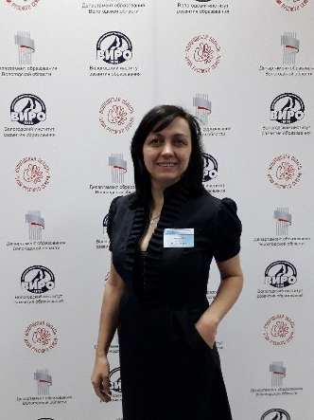
Наши коллеги:
педагог-психолог МАДОУ «Детский сад №23»
Королева Елена Михайловна – стала ПОБЕДИТЕЛЕМ конкурса «Педагог-психолог России - 2020»

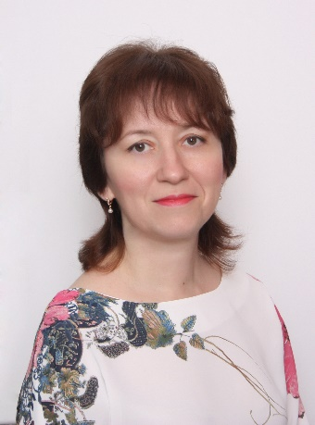
Педагог-психолог МАДОУ «Детский сад №8»
Гусева Елена Александровна – ЛАУРЕАТОМ конкурса «Педагог-психолог России - 2020»

ПОЗДРАВЛЯЕМ НАШИХ КОЛЛЕГ!
ЖЕЛАЕМ ТВОРЧЕСКИХ ПОБЕД И НОВЫХ ИНТЕРЕСНЫХ ИДЕЙ!

